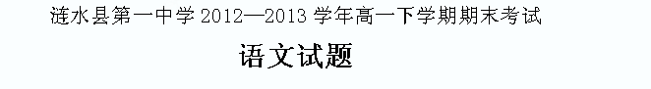

一、选择题
1．下列每组词语中加点字的读音，全都不相同的一组是
A. 松柏/柏油 着眼/着火 河蚌/蚌埠 隽永/隽秀
B. 结婚/结巴 炸酱/油炸 孱头/孱弱 埋没/埋怨
C. 圩田/圩场 月晕/眩晕 喝彩/喝令 熨帖/熨烫
D. 择优/择菜 包扎/扎根 蔓延/藤蔓 捋胡子/捋袖子
2．下列各组词语中，有错别字的一组是
A．惊蛰 涸泽而渔 气喘吁吁 天网恢恢，疏而不漏
B．缱绻 混为一谈 欢呼雀跃 风声鹤唳，草木皆兵
C．脉搏 期期艾艾 鸠占鹊巢 食不厌精，脍不厌细
D．蜜饯 摧人泪下 恰如其分 兵来将挡，水来土掩
3．选出下列各项中加点的文言词语解释不当的一项：（ ）
A．得间奔真州（有时候）
B．出没于长淮间（之间）
C．间以诗记所遭（间或，有时候）
D．间至赵矣（抄小路）
4．下列各句中加点的词语使用恰当的一句是 （ ）
A．科举时代的莘莘学子，寒富苦读，为的就是金榜题名，为的就是荣华富贵。
B．小王同学站起来说道：“陈教授刚才那番话是抛砖引玉，我下面将要讲的只能算是狗尾续貂。”
C．我们不要被眼前这这几十吨重的庞然大物所吓倒，只要大家齐心协力，毕其功于一役，就一定能把这部机器装上车。
D．我的家乡有一片竹林，万竿碧竹，郁郁葱葱，蔚为壮观。这景色让我久久难以释怀。

二、现代文阅读
阅读下面的文字。完成问题。
科学家发现保存“时间记忆”的脑部细胞
数十年来，神经学科的科学家在理论上推测人类的大脑中有一部分细胞可以在大脑中为我们日常发生的事件打上“时间标签”，这样我们就可以及时回想起过去发生事情的时间。但是，在科学界一直没有找到可以让人信服的证据证明这部分帮助我们记忆事件发生时间的脑细胞的存在。
最近，麻省理工大学的安·格雷布耶尔（Ann Graybiel）教授和他的研究小组发现，在灵长类动物的大脑中有一类神经元细胞可以将时间信息精确地编译储存。安一格雷布耶尔说：“我们的大脑对所有事情都加上时间的标签，这样就使得我们回忆事情显得非常简单。我们回忆事情的时候首先通过过滤这些时间标签，然后通过时间标签将相关的事情从记忆中提取出来。”这种准确的时间记忆对于开车或弹钢琴等日常活动以及对于我们回忆往事极为重要。这个发现发表在《美国科学进程》杂志上。这项研究成果可用于帕金森综合症等导致记忆力丧失疾病的治疗上。
这些储存时间记忆的神经元细胞位于脑部前额叶皮层和纹状体区域一这些区域同时也是人类大脑掌控学习、运动和思维的重要区域。安·格雷布耶尔表示，尽管这次实验主要集中在研究猕猴脑部前额叶皮层和纹状体区域，但是脑部其他的区域肯定也存在这些可以储存时间记忆的神经元细胞。
对于这次研究结果的应用，安·格雷布耶尔表示，这次研究的结果可以帮助帕金森综合症患者康复。帕金森综合症的患者正是由于脑部时间记忆功能受损，在寻找和传输时间记忆时总是比正常人要慢。因此帕金森综合症患者不能像正常人一样按照正确的时间规律来完成日常行动。根据这次实验的结果，在为帕金森综合症患者治疗时，可以通过轻轻拍打等外部刺激帮助患者脑部加速寻找关于时间的记忆，这样患者讲话时会显得更加清楚一些。另外，医生还可以通过神经元修复装置或者神经元修复药物（这些药物中含有神经元细胞所需的多巴胺和羟色胺等）来帮助帕金森综合症患者恢复。
下一步，安·格雷布耶尔将集中研究脑部是怎样制造这些含有“时间记忆标签”的神经元细胞的，并研究这些时间记忆细胞是如何控制人们的行为和学习活动的。为什么脑部在不同环境下对时间的感受会不相同?安·格雷布耶尔说：“我们有时候会感觉时间过得很快，有时候却感觉时间过得很慢，所有这些都将可以用带有时间记忆的神经元细胞来解释说明原因所在。”
美国匹兹堡大学的神经生物学教授彼得·施特瑞克（Peter Strick）对这次实验结果给予高度的评价，施特瑞克认为这次实验结果是对脑部如何记录和表述时间概念的一次全新阐释。施特瑞克说：“对于光线、声音、触觉、冷热感知、嗅觉等，我们人体有特定的感觉接受器，但是对于时间我们并没有特定的感觉接受器，对于时间的感知和储存是由大脑自己形成并运行的。”
5．对安·格雷布耶尔教授和他的研究小组的“研究”，说法不正确的一项是
A．为以扶往人类大脑中存在时间记忆细胞的推测找到了令人信服的证据。
B．发现了灵长类动物的大脑中存在可以储存时间记忆的神经元细胞。
C．研究了时间记忆细胞的生成及它们控制人们行为和学习活动的机制。
D．借助于实验研究成果，找到了一些帮助帕金森综合症患者改善记忆的方法。
6．下列表述与原文意思相符的一项是
A．人体储存时间记忆的神经元细胞主要集中在脑部前额叶皮层和纹状体区域。
B．有了可以制造“时间记忆标签”的神经元细胞，人们的记忆活动就变得非常简单。
C．脑部时间记忆功能受损，寻找和传输时间记忆就慢，也就不能完成正常的日常行动。
D．格雷布耶尔的研究实验，被有关专家视为是对脑部时间记忆机理的全新阐释。
7．根据原文提供的信息，下列推断正确的一项是
A．准确的时间记忆对于开车、弹钢琴极为重要，所以，记忆力缺失的人不宜做这些工作。
B．储存时间记忆的神经元细胞多而活跃，对往事发生的时间就会印象深刻，记忆准确。
C．人们在时间感觉上觉得过得快还是慢，取决于脑部时间记忆功能的好坏。
D．人体对于光线、声音、触觉、冷热感知、嗅觉等有特定的感觉接受器，无需通过大脑。

三、文言文阅读
阅读下面的文言文，完成下列各题。
张特立字文举，东明人。中泰和进士，为偃师主簿。改宣德州司侯。州多金国戚，号难治。特立至官，俱往谒之。有五将军率家奴劫民群羊，特立命大索闾里，遂过将军家，温言诱之曰：“将军宅宁有盗羊者邪，聊视之以杜众口。”潜使人索其后庭，得羊数十。遂缚其奴系狱，其子匿他舍，捕得之，以近族得减死论。豪贵由是遵法，民赖以全。
正大初，迁洛阳令。时军旅数起，郡县窘迫，东帅纥石烈牙兀諠又侮慢儒士。会移镇陕右，道经洛阳，见特立淳古，不礼之，遽责令治糗具，期三日足，后期如军法。 县民素贤特立，争输于庭，帅大奇之。既而拜监察御史，首言世宗诸孙不宜幽囚；尚书右丞颜盏石鲁与佃民争田，参知政事徒单兀典谄事近习，皆当罢黜。执政者忌之。会平章政事白撒犒军陕西，特立又劾其掾不法。白撒诉于世宗。世宗宥之，遂归田里。
特立通程氏易，晚教授诸生，东平严实每加礼焉。岁丙午，世祖在潜邸受王印，首传旨谕特立曰：“前监察御史张特立，养素丘园，易代如一，今年几七十，研究圣经，宜锡嘉名，以光潜德，可特赐号曰中庸先生。”壬子岁，复降玺书谕特立曰：“白首穷经，诲人不倦，无过不及，学者宗之，昔已锡嘉名，今复谕意。”癸丑，特立卒，年七十五。特立所著书有《易集说》、《历年系事记》。
（节选自《元史•张特立传》）
8．下列句子中加点的词的解释，不正确的一项是（ ）
A．见特立淳古，不礼之 礼：礼待
B．既而拜监察御史 拜：授予官职
C．易代如一 易：改换
D．白首穷经 穷：困厄
9．下列句子全都表明张特立敢于直言、不畏权贵的一组是（ ）
①其子匿他舍，捕得之 ②将军宅宁有盗羊这邪
③首言世宗诸孙不宜悠囚 ④参知政事徒兀典谄事近习
⑤养素丘园，易代如一 ⑥可特赐号曰中庸先生
A．①②⑤ B．②④⑥ C．①③④ D．③⑤⑥
10．下列对原文有关内容的分析和概括不正确的一项是（3分）（ ）
A．张特立为查盗羊者，先稳住五将军，再命人暗中搜查，抓捕了将军的儿子及家奴，最终一干人等因为是皇帝的近族得以免罪。
B．因为深受百姓爱戴，当平素瞧不起读书人的东帅纥石烈牙兀諠刁难张特立时，老百姓争着把军需用品送去，这使得东帅十分惊奇。
C．担任监察御史后，张特立直言敢谏，弹劾不法权贵，受到了当权者的忌恨。
D．张特立晚年教授学生，研究探索古代圣殿，丙午年，被元世祖赐号为“中庸先生”。壬子年，元世再次 下诏书，肯定了张特立的学识和人品。
11．把文中画横线的句子翻译成现代汉语。（10分）
（1）温言诱之曰：“将军宅宁有盗羊者邪，聊视之以杜众口。”

（2）会平章政事白撒犒军陕西，特立又劾其掾不法。

四、默写
补写出下列名篇名句中的空缺部分。
12．“重湖叠巘清嘉， ， 。（柳永《望海潮》）
13．今宵酒醒何处？ ， 。（柳永《雨霖铃》）
14．______，谈笑间，_____。（苏轼《念奴娇·赤壁怀古》）
15． ，谁怕？ 。（苏轼《定风波》）
16．______，其势不俱生。吾所以为此者， 。（司马迁《廉颇蔺相如列传》）

五、诗歌鉴赏
17．阅读下面一首宋词，然后回答问题。
诉衷情
陆游
当年万里觅封侯，匹马戍梁州。关河梦断何处，尘暗旧貂裘。
胡未灭，鬓先秋，泪空流。此生谁料，心在天山，身老沧州。
（1） “尘暗旧貂裘”的“暗”有什么表达效果？

（2） 这首词主要运用了什么表现技巧？塑造了一个怎样的词人形象？请结合词的内容进行分析。

六、作文
阅读下面的材料，根据要求写一篇不少于800字的文章。
一个牧场主养了许多羊，他的猎户邻居养的凶猛的猎犬常常跳过栅栏袭击牧场里的小羊羔。牧场主几次让猎户把狗关好，但猎户都不以为然，猎狗咬伤了好几只羊羔。
忍无可忍的牧场主找到镇上的法官评理。法官说：“我可以处罚那个猎户，也可以发布法令让他把狗锁起来，但这么一来你就失去了一个朋友，多了一个敌人。我可以给你一个更好的主意。”牧场主到家后，按法官说的，挑选了三只最可爱的小羊羔送给猎户的三个儿子，孩子们如获至宝，因为怕猎狗伤害到儿子的羊羔，猎户做了个大铁笼，把狗关了进去。从此两家相安无事，还成了好邻居。
要求：选好角度，确定立意，明确文体，自拟标题；不要脱离材料内容及含意的范围作文，不要套作，不得抄袭。

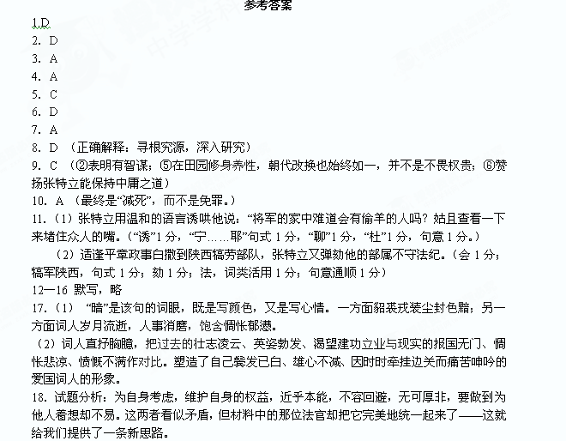 在社会生活中，你、我、他之间本来就密不可分。若心中只有自己而不顾及他人，也许最终反而会使个人利益受到损害；关心他人，保护他人，最终得益的还是自己，这样的事例在生活中并不鲜见，挖掘出来，可以作为观点例证，也可作为叙述主体。
不仅在个人利益与他人利益之间存在共同点，凡是矛盾的双方都存在同一性，都可以运用那位法官的思路去求得问题的解决——外交上的“求同存异”、军事中的“和谈”、商海中的“互